С 8 по 22 июня на базе Югорского физико-математического лицея прошла пятая Летняя профильная школа (ЛШ 2014) для учащихся 7-8 классов округа.
Летняя школа (ЛШ) проводится для учащихся 7-х и 8-х классов округа Югорским физико-математическим лицеем-интернатом при поддержке Департамента образования и молодежной политики ХМАО – Югры. Цель ЛШ заключается в формировании положительной мотивации и развитии интереса учащихся к физико-математическому образованию. На сегодняшний день можно говорить о том, что ЛШ стала элементом системы непрерывной пред профильной подготовки школьников округа.
В 2014 году с 8 по 22 июня на базе лицея была организована «Пятая летняя профильная школа», в которой приняли участие 65 учащихся округа. Распределение учащихся по муниципальным образованиям:

В «Пятой летней профильной школе» приняли участие школьники, проживающие в 16 из 22 муниципальных образований ХМАО-Югры, что составляет 73% охвата территории округа. По сравнению с прошлым годом увеличилось число ребят из крупных муниципальных образований.

В программу летней школы были включены лекции и семинары по математике, физике и информатике. Учащиеся до обеда занимались математикой, физикой и информатикой, а после обеда каждый ученик мог выбрать тот предмет, который нравился ему больше всего. Так была реализована идея предпрофильной подготовки, а также выявлены учащиеся склонные к той или иной предметной области.
Помимо ежедневных лекций и семинаров ЛШ2014 запомнилась всем участникам тесным неформальным общением подрастающей научной элиты округа, разнообразными интеллектуальными играми и конкурсами, спортивными соревнованиями, поездками в аквапарк, посещением музеев, дискотеками.
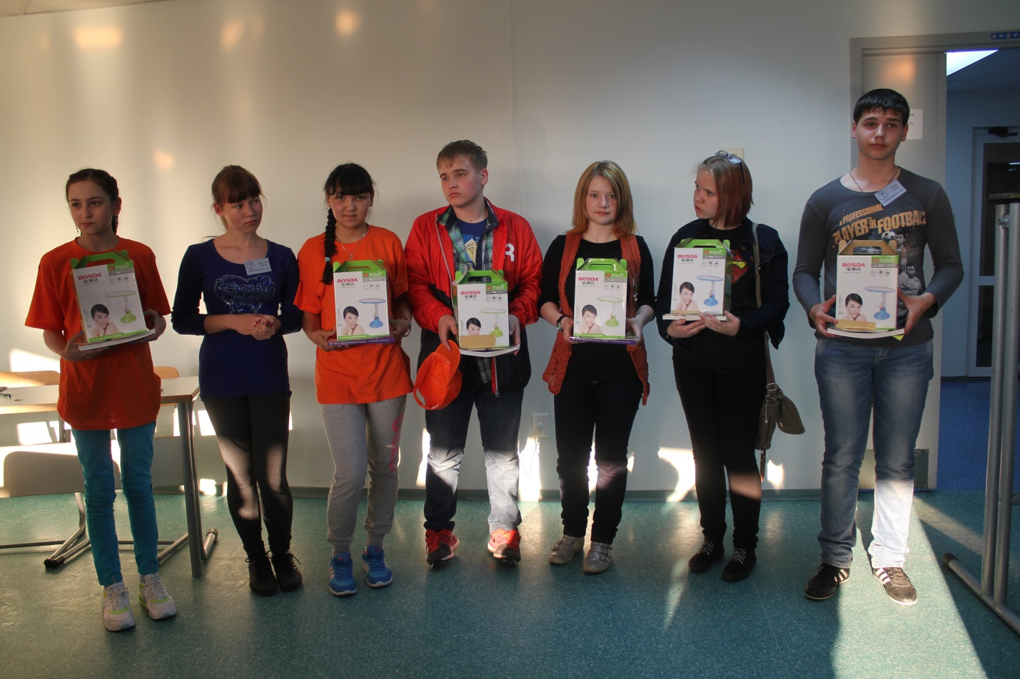

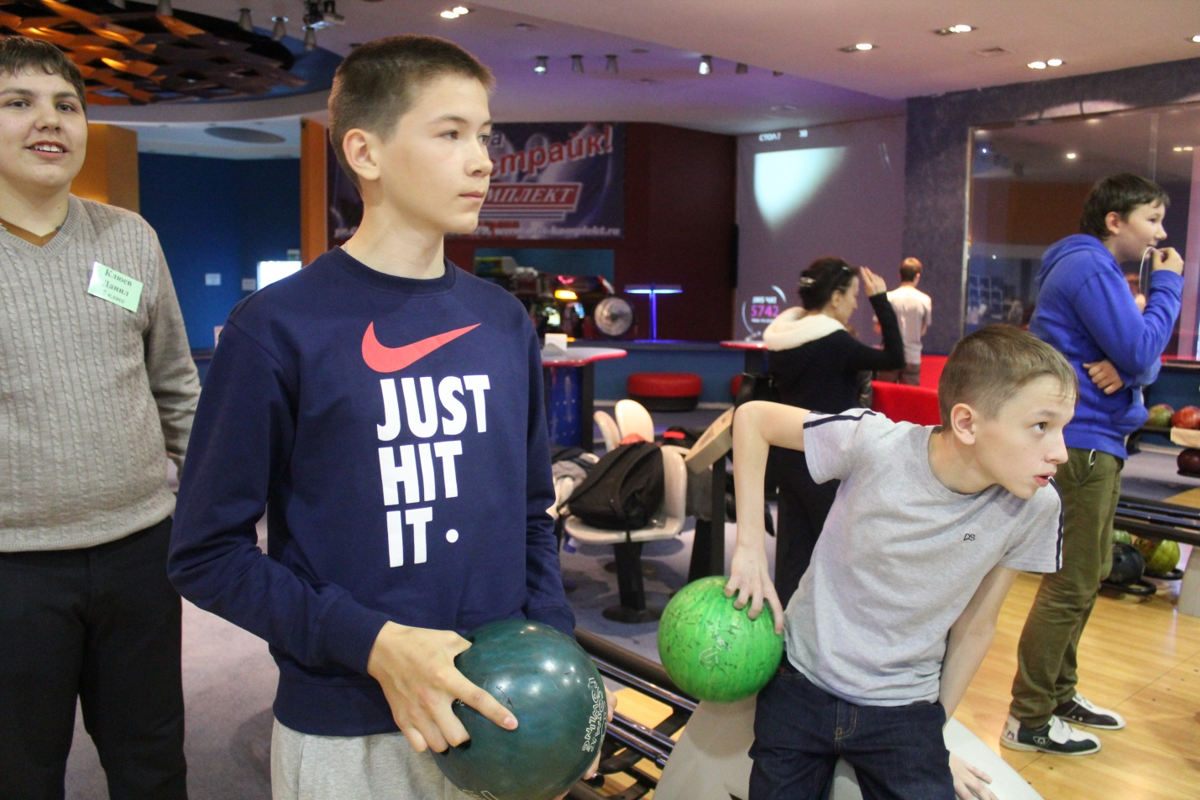
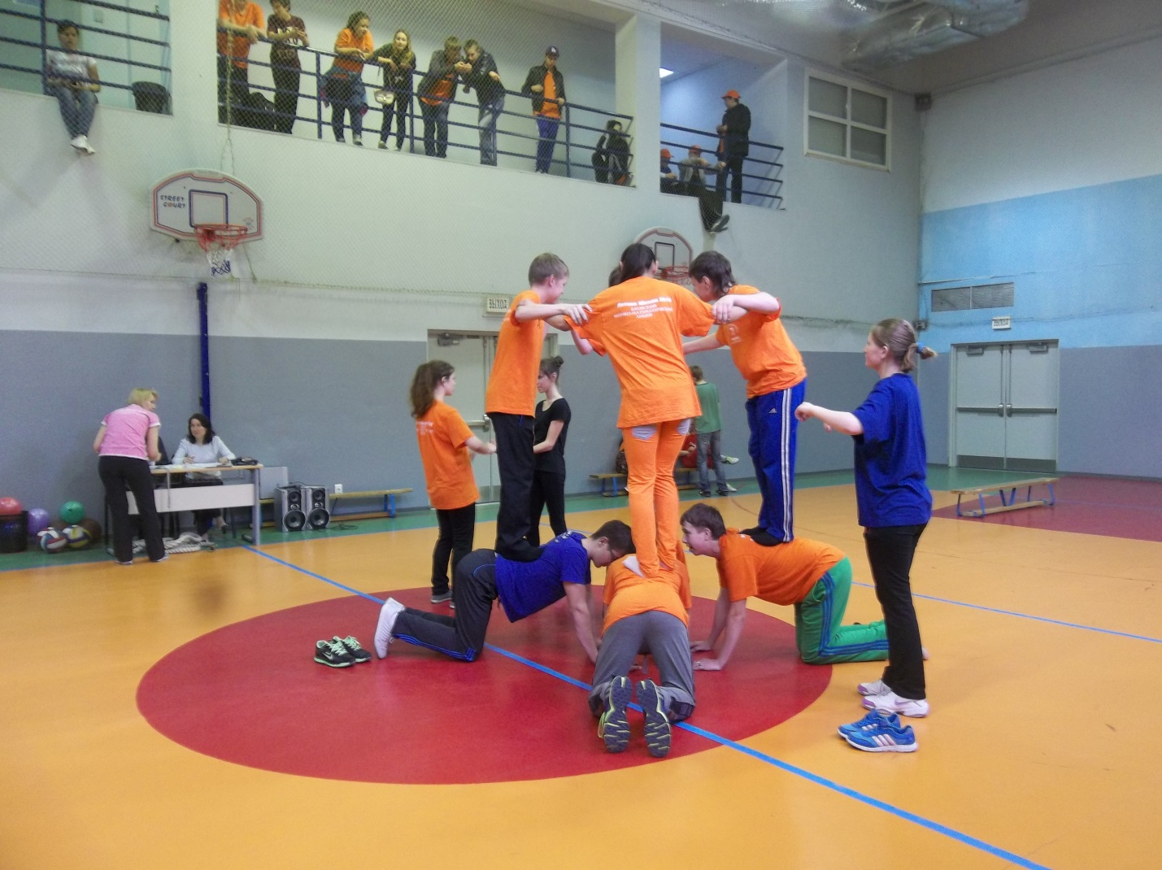
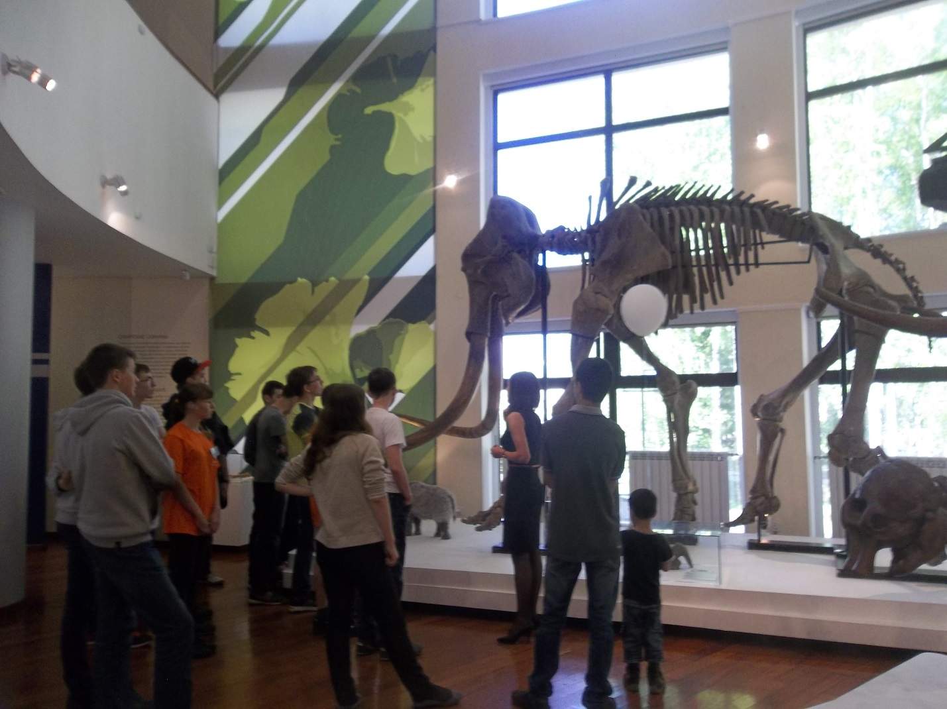
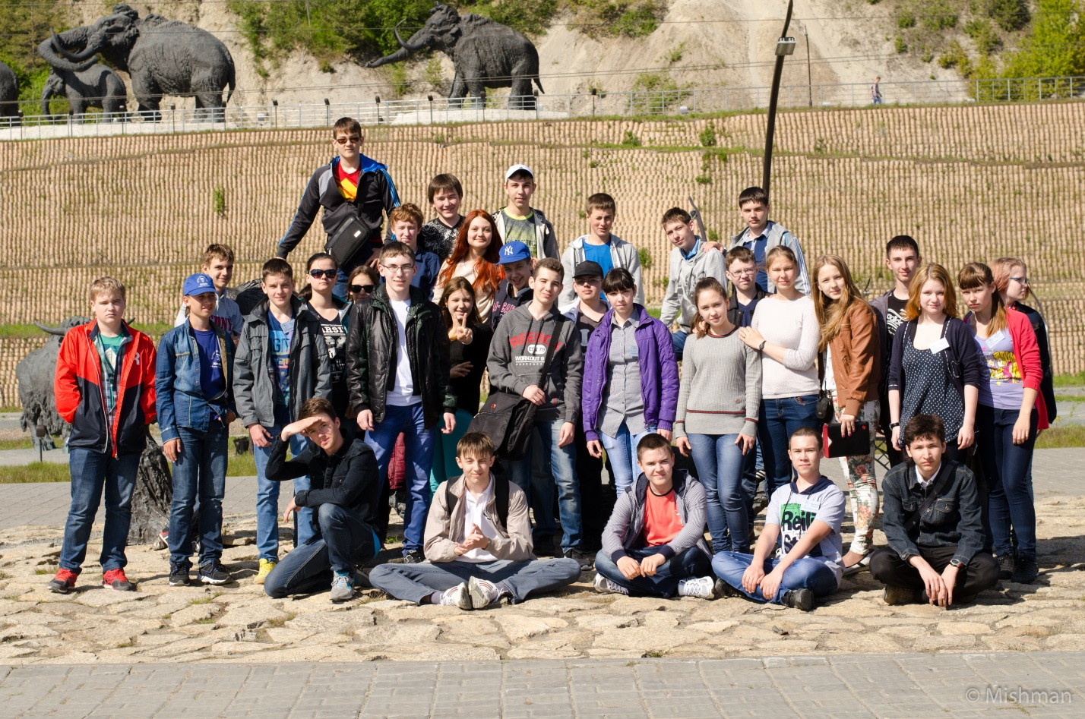
Иногородние школьники проживали в общежитии лицея, питание было организовано в столовой лицея, занятия проходили в аудиториях лицея.
Занятия по математике, физике и информатике проводили ведущие преподаватели ЮФМЛ. Во внеурочное время со школьниками работали воспитатели (вожатые), педагоги-организаторы и преподаватели. В качестве вожатых в ЛШ были приглашены выпускники ЮФМЛ прежних лет – студенты Югорского государственного университета
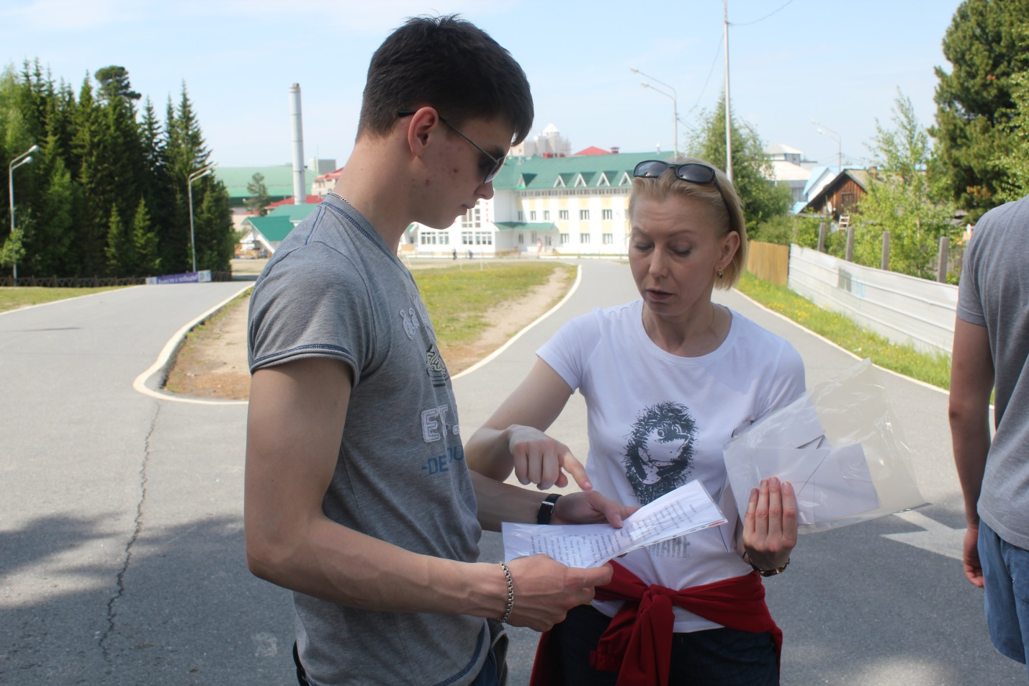
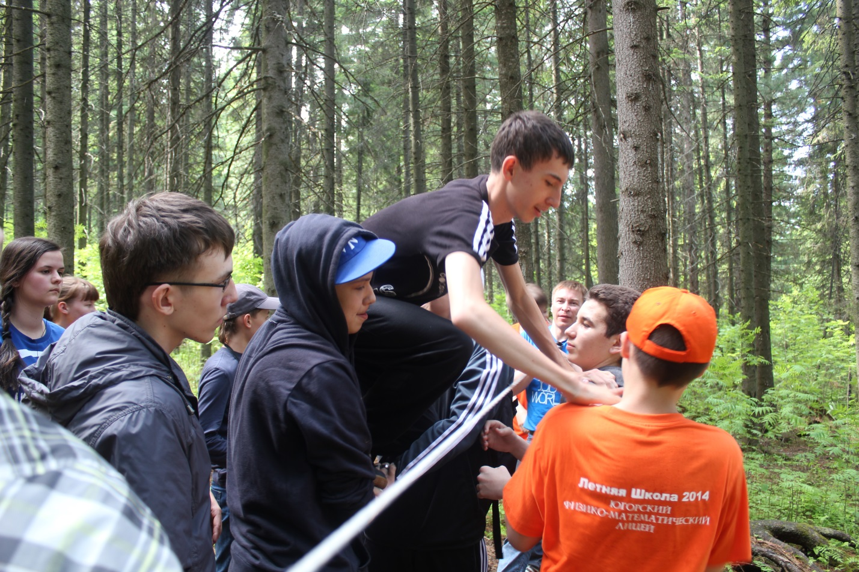

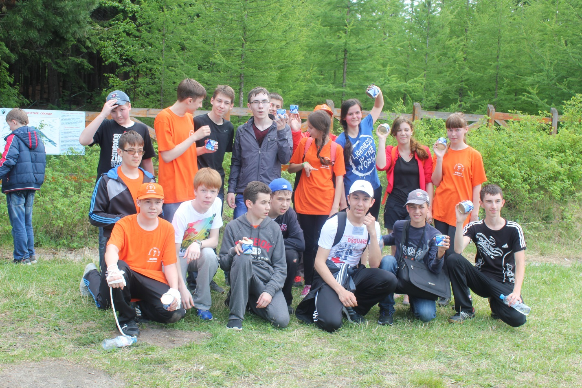
Впервые ребята поиграли в лазер так.

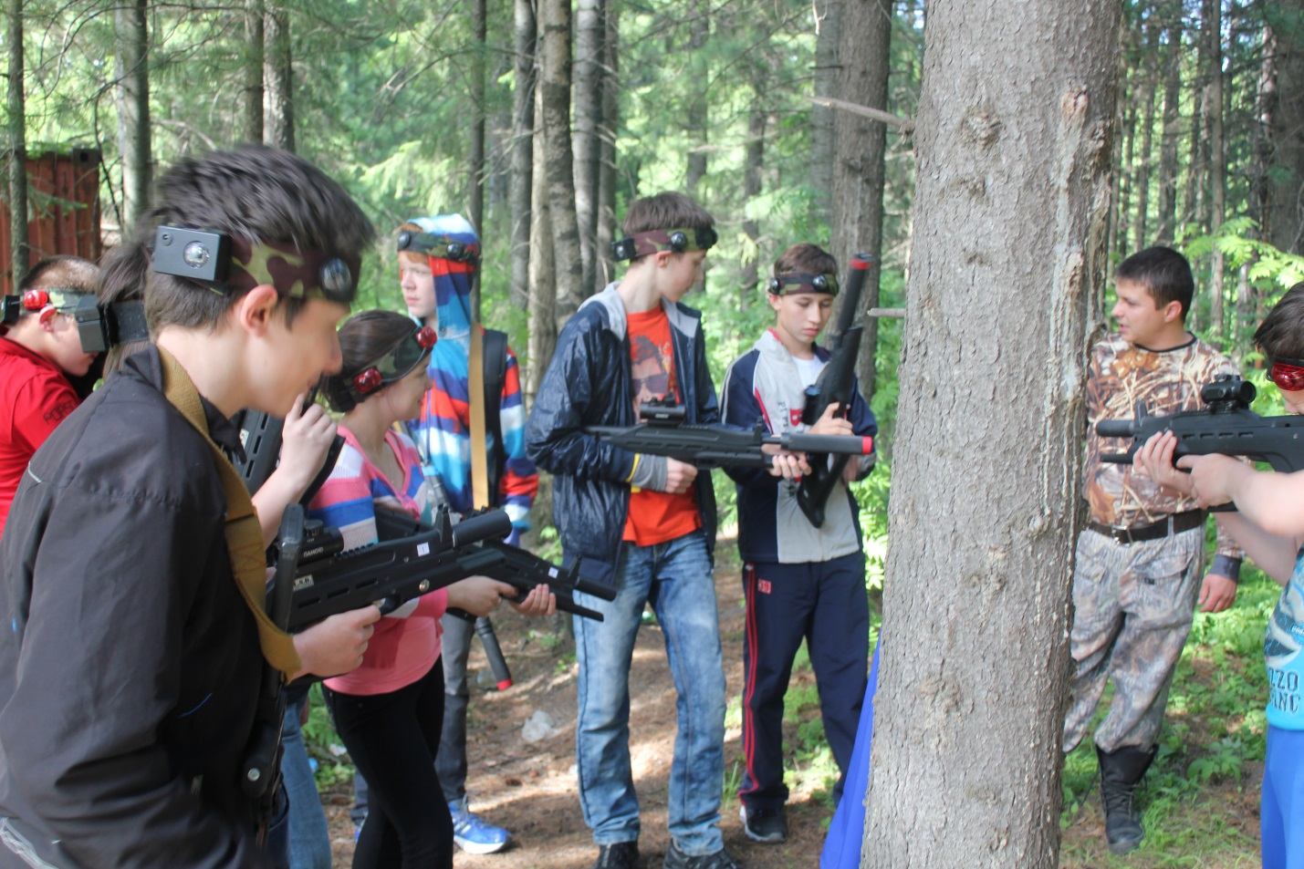

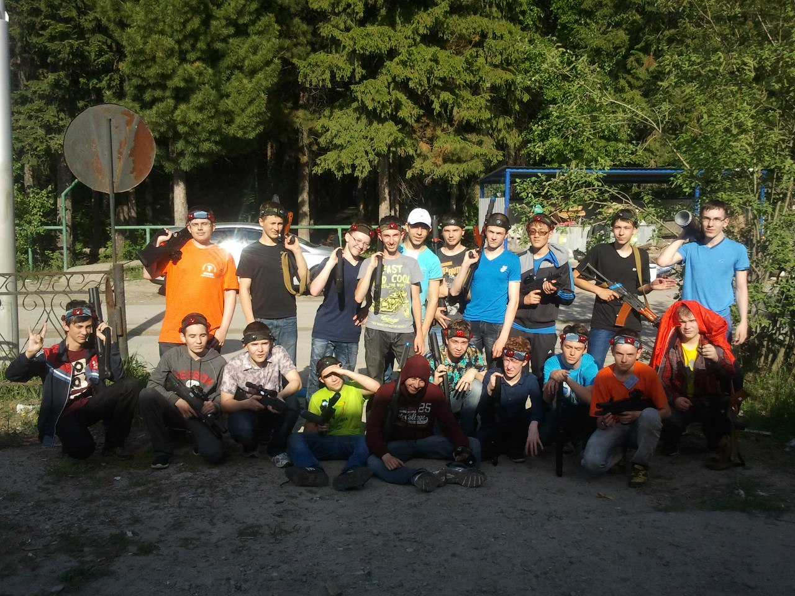

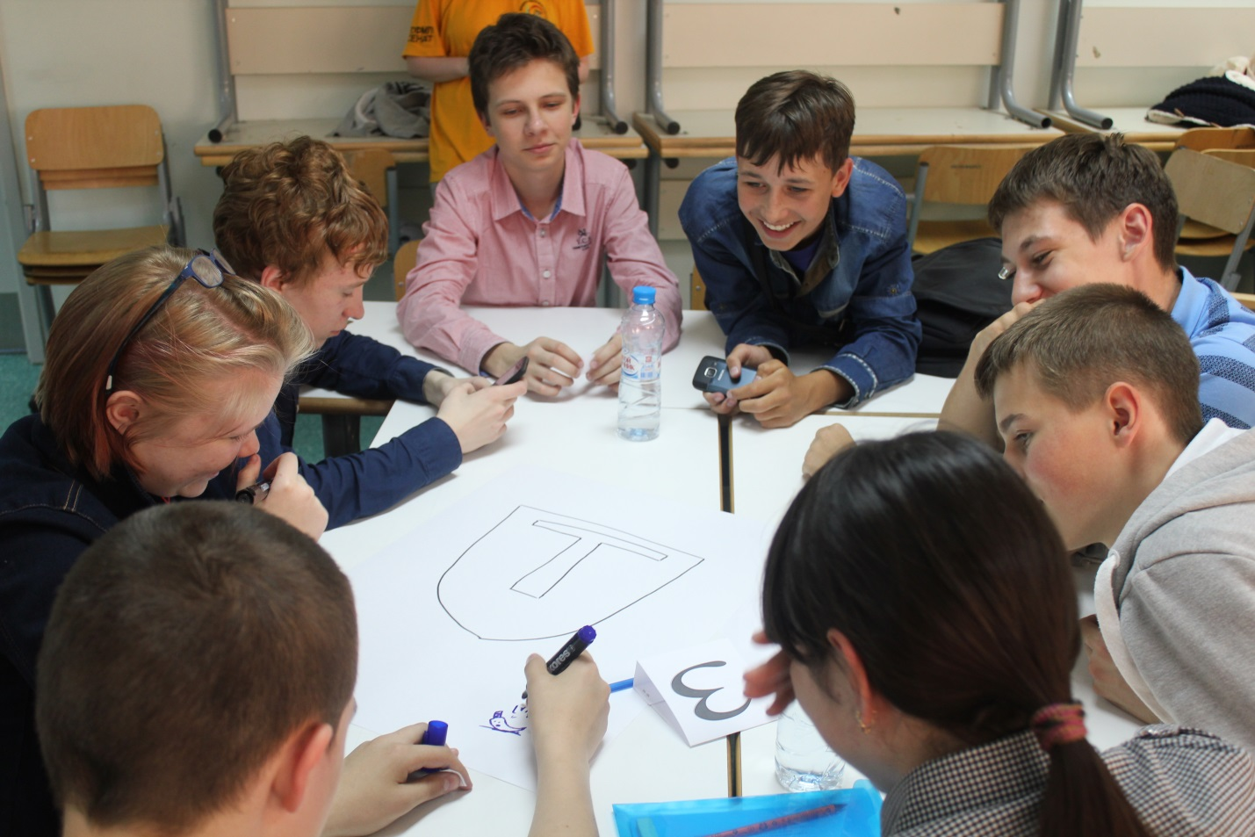

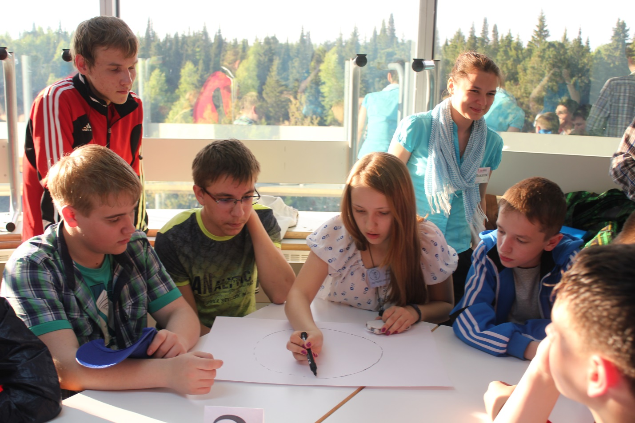

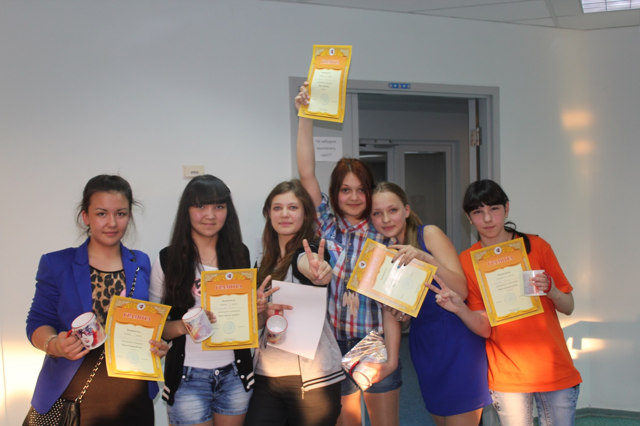

В конце летней школы по каждому предмету были проведены предметные олимпиады. Результаты предметных олимпиад представлены в таблице.
Место | I | II | III
Математика  7 класс | Юдин Виктор | Исаков Александр | Бурматов Ярослав  Хрушкова Маргарита  Шайхулова Алина
Математика  8 класс | Сычев Никита | Кравченко Павел | Гогонов Сергей
Физика  7 класс | Юдин Виктор | Исаков Александр | Михайлов Константин  Хрушкова Маргарита  Шайхулова Алина
Физика  8 класс | Гогонов Сергей | Фаткуллин Тимерхан | Агапов Ян
Информатика  7 класс | Не присуждалось | Не присуждалось | Бурматов Ярослав
Информатика  8 класс | Сычев Никита | Гаврилов Илья,  Кравченко Павел (базовый) | Зинковский Николай,  Петров Артем (базовый)
Победителям и призером олимпиад были вручены наборы книг, ценные подарки и дипломы.
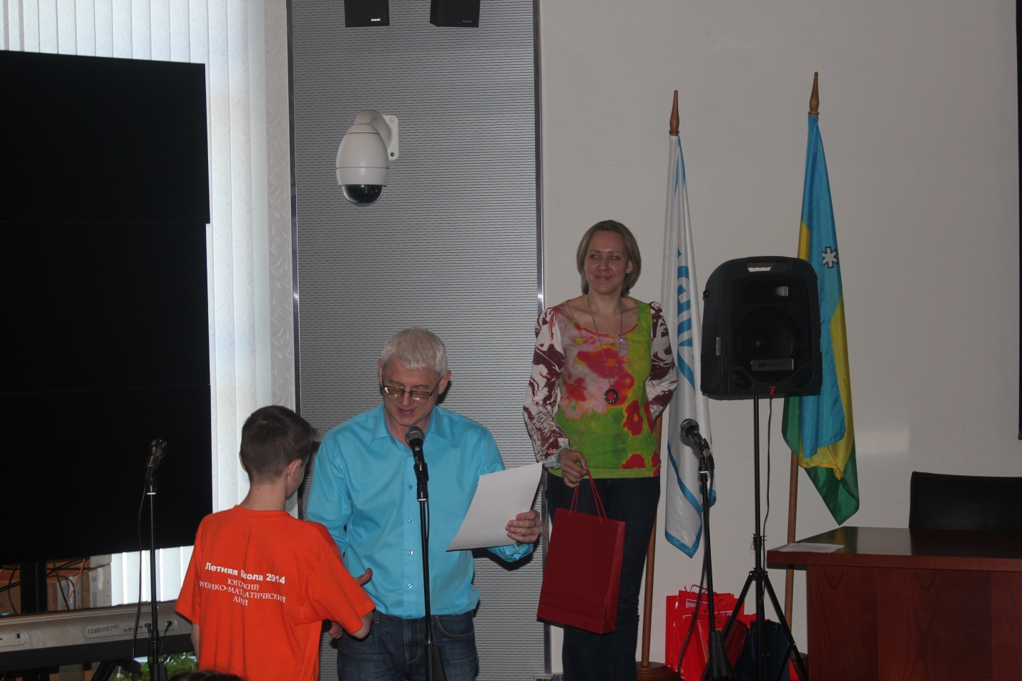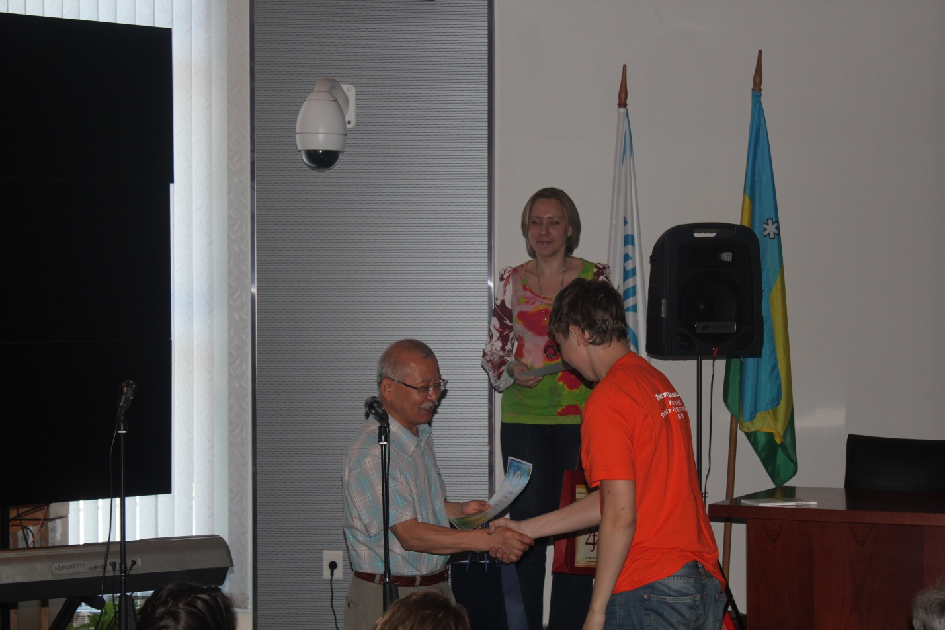
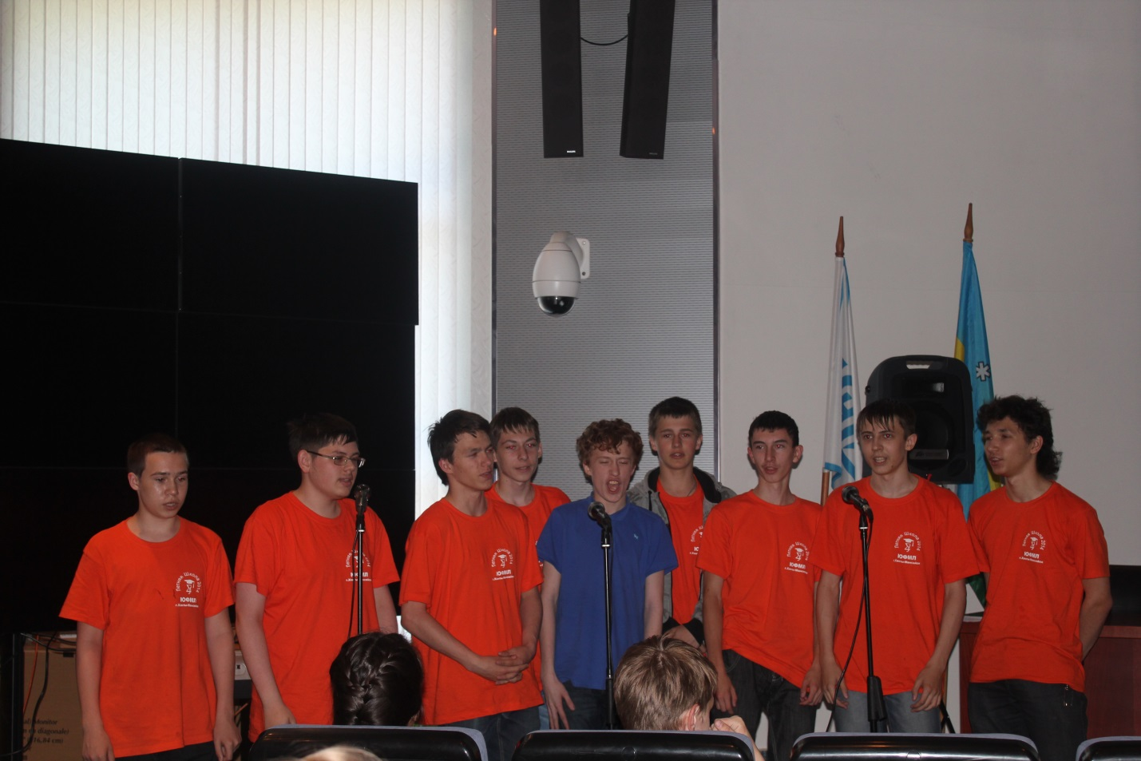
Единодушное мнение организаторов и участников - Летняя школа - 2014удалась.
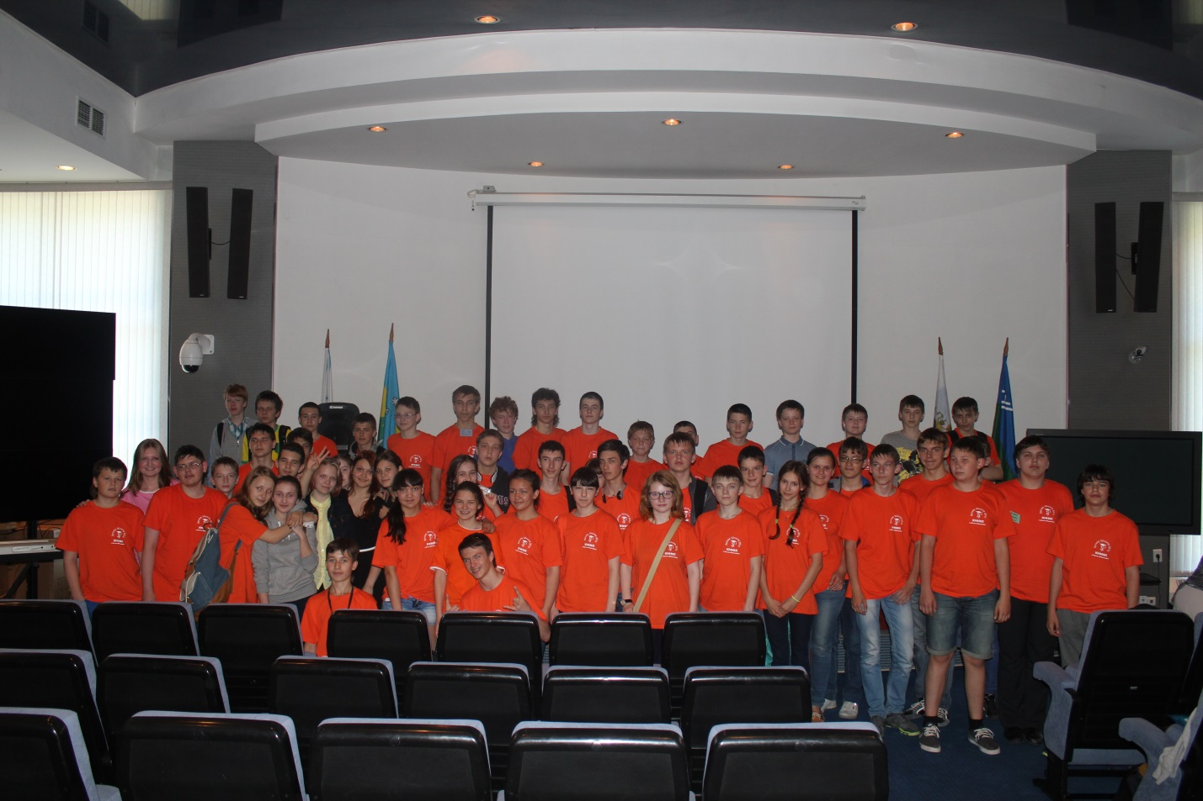
Наиболее активные участники ЛШ 2014 среди 7-х классов будут приглашены для участия в ЛШ 2015.
До свидания ЛШ 2014!
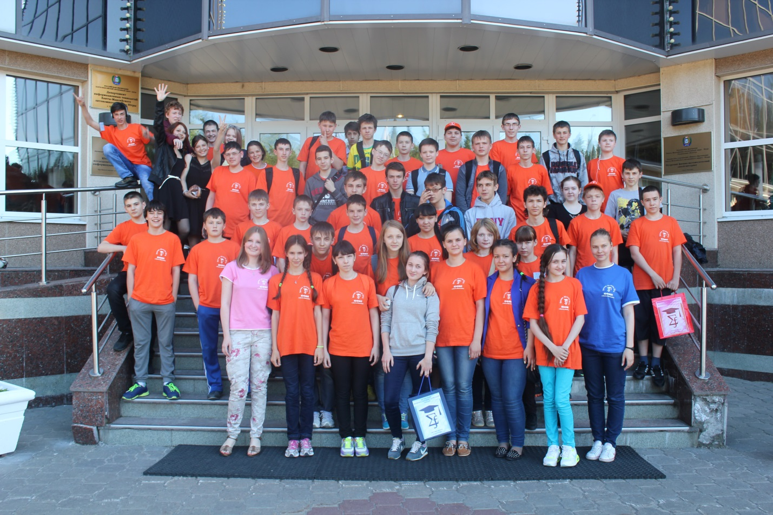
Здравствуй ЛШ 2015!

